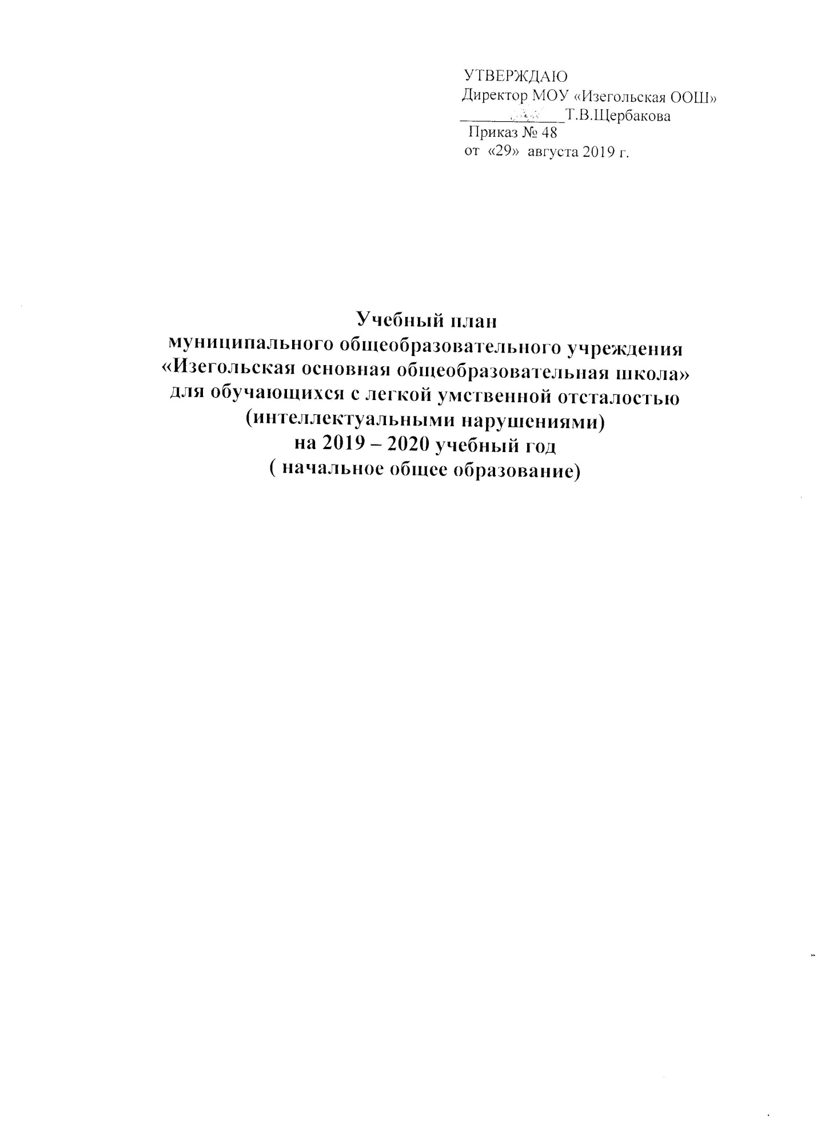

Пояснительная записка
к учебному плану
МОУ «Изегольская основная общеобразовательная школа»
для обучающихся с легкой умственной отсталостью
(интеллектуальными нарушениями)
на 2019 – 2020 учебный год
(начальное общее образование)

Нормативно-правовая основа формирования учебного плана:
Учебный план сформирован на основе:
- Закона Российской Федерации «Об образовании» от 29.12.2012 года № 273-ФЗ, ст.79;
- СанПиН 2.4.2.3286-15 «Санитарно-эпидемиологические требования к условиям и организации обучения и воспитания в организациях, осуществляющих образовательную деятельность по адаптированным основным общеобразовательным программам для обучающихся с ограниченными возможностями здоровья» (утвержден постановлением Главного государственного санитарного врача РФ от 10 июля 2015 года № 26;
- Приказа Министерства образования и науки РФ от 19 декабря 2014 г. № 1599 “Об утверждении федерального государственного образовательного стандарта образования обучающихся с умственной отсталостью (интеллектуальными нарушениями)”
- Приказа Министерства образования и науки Российской Федерации от 28 декабря 2018 г. N 345 "О федеральном перечне учебников, рекомендуемых к использованию при реализации имеющих государственную аккредитацию образовательных программ начального общего, основного общего, среднего общего образования».
- Адаптированной основной образовательной программы образования обучающихся с легкой умственной отсталостью (интеллектуальными нарушениями). (Утверждена приказом директора № 69 от 30.08.2018 г.)

Структура учебного плана, цели и задачи образования обучающихся с умственной отсталостью (интеллектуальными нарушениями)
Учебный план составлен на основе АООП О УО (вариант 1). Обучение предметам ведется на русском языке.
Учебный план фиксирует общий объем нагрузки, максимальный объѐм аудиторной нагрузки обучающихся, состав и структуру обязательных предметных областей, распределяет учебное время, отводимое на их освоение по классам и учебным предметам.
На каждом этапе обучения в учебном плане представлены семь предметных областей и коррекционно-развивающая область. Содержание всех учебных предметов, входящих в состав каждой предметной области, имеет ярко выраженную коррекционно-развивающую направленность, заключающуюся в учете особых образовательных потребностей этой категории обучающихся. Кроме этого, с целью коррекции недостатков психического и физического развития обучающихся в структуру учебного плана входит коррекционно-развивающая область
Учебный план состоит из двух частей — обязательной части и части, формируемой участниками образовательных отношений. Обязательная часть учебного плана определяет состав учебных предметов обязательных предметных областей, которые реализуются в ОУ, и учебное время, отводимое на их изучение по классам (годам) обучения.
Обязательная часть учебного плана отражает содержание образования, которое обеспечивает достижение важнейших ЦЕЛЕЙ современного образования обучающихся с умственной отсталостью (интеллектуальными нарушениями):
• формирование жизненных компетенций, обеспечивающих овладение системой социальных отношений и социальное развитие обучающегося, а также его интеграцию в социальное окружение;
• формирование основ духовно-нравственного развития обучающихся, приобщение их к общекультурным, национальным и этнокультурным ценностям;
• формирование здорового образа жизни, элементарных правил поведения в экстремальных ситуация.
Обязательная часть учебного плана представлена следующими предметными областями и учебными предметами:
Предметная область «Язык и речевая практика»:
Русский язык» как учебный предмет является ведущим, так как от его усвоения во многом зависит успешность всего школьного обучения. Задачи обучения учебному предмету «Русский язык» и «Чтение» научить школьников правильно и осмысленно читать доступный их пониманию текст, выработать элементарные навыки грамотного письма, что позволит приблизить обучающихся к знаниям о культуре, истории, к освоению нравственных норм социального поведения на образцах доступных литературных жанров.
Речевая практика 2 часа в неделю (расширение представлений об окружающей действительности, обогащение лексической и грамматико-синтаксической стороны речи, навыки устной коммуникации в различных ситуациях общения, овладение нормами речевого этикета).
Предметная область «Математика»:
Математика – 3 часа (овладение определенным объемом математических знаний и умение использовать их в соответствующих возрасту житейских задачах, овладение практическими умениями в решении задач измерительного вычислительного характера)
Предметная область «Естествознание»:
Учебный предмет «Мир природы и человека».
Естественнонаучное образование обучающихся с нарушением интеллекта строится на основе психологических особенностей восприятия и анализа окружающего мира и помогают осмыслению единства свойств живой и неживой природы, формируют у обучающихся практические навыки взаимодействия с объектами природы, ее явлениями.
Предметная область «Искусство»: Обучение по учебным предметам «Изобразительное искусство» и «Музыка» предполагает овладение школьниками элементарными основами этих видов деятельности: навыками рисования, слушания музыки и пения. В процессе занятий по этим предметам осуществляется всестороннее развитие, обучение и воспитание детей - сенсорное, умственное, эстетическое, нравственное, трудовое. Коррекционная направленность уроков - обязательное условие учебного процесса.
Предметная область «Физическая культура»:
Учебный предмет «Физическая культура» направлен на коррекцию психофизического развития учащихся, выполняет общеобразовательную функцию, включает элементы спортивной подготовки.
Предметная «Технология»:
Учебный предмет «Ручной труд» дает возможность учащимся овладеть элементарными приемами труда, формирует у них общетрудовые умения и навыки, самостоятельность, положительную мотивацию в трудовой деятельности.

Часть учебного плана, формируемая участниками образовательных отношений, обеспечивает реализацию особых (специфических) образовательных потребностей, характерных для данной группы обучающихся, а также индивидуальных потребностей каждого обучающегося. Таким образом, часть учебного плана, формируемая участниками образовательных отношений, предусматривает:
• учебные занятия, обеспечивающие различные интересы обучающихся;
• образовательные потребности обучающихся с умственной отсталостью (интеллектуальными нарушениями) и необходимую коррекцию недостатков в психическом и физическом развитии.

Часть, формируемая участниками образовательного процесса, обеспечивает реализацию индивидуальных образовательных потребностей обучающихся.
Часть, формируемая участниками образовательного процесса, представлена:
Курс «Веселая грамматика» с целью формирования основ предметных знаний, умений и навыков, а также общеучебных умений, необходимых для успешного решения учебных, практических задач и продолжения образования.

Курс «Занимательная математика» с целью создания условий для повышения уровня математического развития обучающихся, формирования логического мышления посредством освоения основ содержания математической деятельности.

Курс «Огородные чудеса».
Цель: Приобщить детей к сельскохозяйственному труду, показать возможность применения знаний, полученных на уроках «Окружающего мира» и «Технологии»; вызвать стремление к исследовательской работе в области выращивания овощных культур.
Содержание коррекционно-развивающей области

Коррекционно-развивающая область представлена коррекционными занятиями, которая определяется психофизическими особенностями развития детей и ритмикой. Коррекционно-развивающие занятия проводятся учителем на специальных занятиях индивидуально. Основные направления в работе учителя:
- совершенствование движений и сенсомоторного развития,
− коррекция отдельных сторон психической деятельности,
− развитие основных мыслительных операций,
− развитие различных видов мышления,
− коррекция нарушений в развитии эмоционально-личностной сферы,
− развитие речи, владение техникой речи,
− расширение представлений об окружающем мире и обогащение словаря, коррекция индивидуальных пробелов в знаниях.
На занятиях ритмикой осуществляется коррекция недостатков двигательной, эмоционально - волевой, познавательной сфер средствами музыкально-ритмической деятельности. Занятия способствуют развитию общей и речевой моторики, укреплению здоровья, формированию навыков здорового образа жизни.

Содержание внеурочной деятельности

Обязательным компонентом учебного плана является внеурочная деятельность. Модель внеурочной деятельности построена на основе оптимизационной модели организации внеурочной деятельности через активизацию внутренних ресурсов образовательного учреждения и способствует реализации требований ФГОС НОО для обучающихся с легкой умственной отсталостью (интеллектуальными нарушениями). Координирующую роль выполняет классный руководитель, который в соответствии со своими функциями и задачами организует в классе образовательный процесс, оптимальный для развития положительного потенциала личности обучающихся с легкой умственной отсталостью (интеллектуальными нарушениями), организует систему отношений через разнообразные формы воспитывающей деятельности коллектива класса, организует социально значимую, творческую деятельность обучающихся.

Организация образовательного процесса
Начало и продолжительность учебного года и каникул устанавливаются в соответствии с календарным учебным графиком ОУ. Продолжительность учебных занятий не превышает 40 минут. При определении продолжительности учебных занятий в 1-ом классе используется «ступенчатый» режим обучения: в первом полугодии (в сентябре, октябре − по 3 урока в день по 35 минут каждый, в ноябре-декабре − по 4 урока по 35 минут каждый; январь-май − по 4 урока по 40 минут каждый).
Продолжительность учебной недели в течение всех лет обучения – 5 дней. Пятидневная рабочая неделя устанавливается в целях сохранения и укрепления здоровья обучающихся. Обучение проходит в одну смену. Продолжительность учебного года 1-ом классе составляет— 33 недели, 3-4 классы – 34 недели. Продолжительность каникул в течение учебного года составляет не менее 30 календарных дней, летом — не менее 8 недель. Для обучающихся 1-ого класса устанавливаются дополнительные недельные каникулы в феврале. В 1-ом классе в течение учебного года, во 2 классе в первом полугодии отметки обучающимся не выставляются и домашнее задание не задаются. Результат освоения АООП обучающимися определяется на основе мониторинга предметных и личностных компетентностей 2 раза за год.
Учебный план позволяет обучающимся обеспечивать разностороннее развитие их личности (нравственное, эстетическое, социально-личностное, интеллектуальное, физическое) в соответствии с принятыми в семье и обществе нравственными и социокультурными ценностями; овладение учебной деятельностью.
Родители и законные представители учащихся с учебным планом ознакомлены.

Учебный план общего образования
обучающихся с умственной отсталостью (интеллектуальными нарушениями)
МОУ «Изегольская ООШ» на 2019-2020 учебный год
На на

дополнительный первый класс (I¹)-IV классы
Предметные области | Классы  Учебные предметы | Количество часов в неделю |  |  |  | Всего
 |  | I | II | III | IV
Обязательная часть
Язык и речевая практика | Русский язык |  | 3 |  |  | 3
 | Чтение |  | 4 |  |  | 4
 | Речевая практика |  | 2 |  |  | 2
Математика | Математика |  | 4 |  |  | 4
Естествознание | Мир природы и человека |  | 1 |  |  | 1
Искусство | Музыка |  | 1 |  |  | 1
 | Изобразительное искусство |  | 1 |  |  | 1
Физическая культура | Физическая культура |  | 3 |  |  | 3
Технологии | Ручной труд |  | 1 |  |  | 1
Итого |  |  | 20 |  |  | 20
Часть, формируемая участниками образовательных отношений |  |  | 3 |  |  | 3
Веселая грамматика |  |  | 1 |  |  | 1
Занимательная математика |  |  | 1 |  |  | 1
Огородные чудеса |  |  | 1 |  |  | 1
Максимально допустимая недельная нагрузка (при 5-дневной учебной неделе) |  |  | 23 |  |  | 23
Коррекционно-развивающая область (коррекционные занятия и ритмика): |  |  | 6 |  |  | 6
Ритмика |  |  | 1 |  |  | 1
Сенсорное развитие |  |  | 2 |  |  | 2
Предметно-практические действия |  |  | 2 |  |  | 2
Совершенствование движения руки |  |  | 1 |  |  | 1
Внеурочная деятельность: |  |  | 4 |  |  | 4
Уроки духовности |  |  | 1 |  |  | 1
Празднично-событийный цикл школы |  |  | 3 |  |  | 3
Всего к финансированию |  |  | 33 |  |  | 33

